Министерство науки и высшего образования Российской Федерации Федеральное государственное автономное образовательное учреждение высшего образования
Московский государственный технический университет имени Н.Э. Баумана
(национальный исследовательский университет)» (МГТУ им. Н.Э. Баумана)

ФАКУЛЬТЕТ Информатика и системы управления
Кафедра ИУ6 Компьютерные системы и сети
Группа ИУ6-63Б

ВЫЧИСЛИТЕЛЬНАЯ МАТЕМАТИКА
Отчет по домашнему заданию N1: Прямые методы решения СЛАУ Вариант 10

Студент: |  |  | В.К. Залыгин
Преподаватель: | дата, подпись |  | Ф.И.О.  Я.Ю. Павловский
 | дата, подпись |  | Ф.И.О.

Москва, 2025

Оглавление
Цель домашней работы 3
Постановка задачи и исходные данные 3
Краткое описание реализуемых методов 4
Текст программы 4
Результаты выполнения программы 7
Анализ результатов 8

Цель домашней работы
Изучения методов Гаусса, Хаусхолдера численного решения квадратной СЛАУ с невырожденной матрицей, оценка числа обусловленности матрицы и исследования его влияния на погрешность приближенного решения. Изучения метода прогонки решения СЛАУ с трехдиагональной матрицей.

Постановка задачи и исходные данные
Необходимо реализовать методы Гаусса, Хаусхолдера и метод прогонки для решения систем линейных алгебраических уравнений. Провести решение двух квадратных СЛАУ размерности 4x4 и одной трёхдиагональной СЛАУ, вычислить нормы невязок, абсолютные и относительные погрешности, найти обратные матрицы и оценить число обусловленности.
Ниже приведены расширенные матрицы систем для каждого варианта.
Справа от символов @ даны компоненты векторов точных решений систем.
Листинг 1 – исходные данные
1. Хорошо обусловленная матрица
80.0000 -4.3200 -5.0400 3.6900 584.4800 @ 7
-6.7000 149.8000 -6.7600 -1.1300 -1258.8200 @ -8
-4.5200 1.6900 -84.8000 0.0000 -214.7600 @ 2
-8.5800 5.5200 9.1800 65.6000 -85.8600 @ 0
2. Плохо обусловленная матрица
-0.3100 0.1560 0.1320 -0.0180 0.1700 @ 1
-0.6180 0.3110 0.2640 -0.0360 0.3400 @ 2
19.3000 -9.6500 -8.3780 1.1970 -9.5720 @ 4
141.5160 -70.7580 -61.4460 8.7790 -70.2040 @ 20
Ниже приведены коэффициенты трехдиагольных СЛАУ для каждого варианта
1-я строка: компоненты вектора a=(a_2, a_3, ..., a_n) (подддиагональ заполняется со второго элемента)
2-я строка: компоненты вектора с=(с_1, с_2, ..., с_n) (ддиагональ заполняется полностью)
3-я строка: компоненты вектора b=(b_1, b_2, ..., b_(n-1) ) (наддиагональ заполняется без последнего элемента)
4-я строка: компоненты вектора d=(d_1, d_2, ..., d_n) правых частей
Листинг 2 – исходные данные
0 1 -1 1 1
86 93 171 59 74 105
1 1 -1 0 1
9 9 16 6 7 10

Краткое описание реализуемых методов
Метод Гаусса — классический метод последовательного исключения неизвестных, приводящий матрицу к верхнетреугольному виду.
Метод Хаусхолдера — метод ортогонального преобразования, основанный на использовании отражений Хаусхолдера для приведения матрицы к треугольному виду.
Метод прогонки — специализированный алгоритм для решения СЛАУ с трёхдиагональной матрицей, основанный на прямом и обратном проходе.

Текст программы
Ниже в листингах приведены листинги кода проекта, реализованного на языке python версии 3.10
Метод Гаусса (файл gauss.py) представлен в листинге 3:
Листинг 3 – Функция gauss
def gauss(A, b):
A, b = A.astype(float), b.astype(float)
for i in range(len(b)):
max_row = np.argmax(abs(A[i:, i])) + i
A[[i, max_row]] = A[[max_row, i]]
b[[i, max_row]] = b[[max_row, i]]
for j in range(i+1, n):
ratio = A[j][i] / A[i][i]
A[j, i:] -= ratio * A[i, i:]
b[j] -= ratio * b[i]
x = np.zeros(n)
for i in range(n-1, -1, -1):
x[i] = (b[i] - np.dot(A[i, i+1:], x[i+1:])) / A[i, i]
return x

Метод Хаусхолдера (файл householder.py) представлен в листинге 4:
Листинг 4 – функция householder
def householder(A, b):
A = A.astype(float)
b = b.astype(float)
m, n = A.shape
for k in range(n):
x = A[k:, k]
e = np.zeros_like(x)
e[0] = np.linalg.norm(x) * (-1 if x[0] < 0 else 1)
u = x + e
v = u / np.linalg.norm(u)
A[k:, k:] -= 2.0 * np.outer(v, v @ A[k:, k:])
b[k:] -= 2.0 * v * (v @ b[k:])
x = np.zeros(n)
for i in range(n - 1, -1, -1):
x[i] = (b[i] - A[i, i + 1:] @ x[i + 1:]) / A[i, i]
return x

Метод прогонки (файл progonka.py) представлен в листинге 5:
Листинг 5 – функция progonka
def progonka(a, c, b, d):
n = len(c)
alpha = np.zeros(n)
beta = np.zeros(n)
alpha[0] = -b[0] / c[0]
beta[0] = d[0] / c[0]
for i in range(1, n):
denom = c[i] + a[i-1] * alpha[i-1]
if i < n - 1:
alpha[i] = -b[i] / denom
beta[i] = (d[i] - a[i-1] * beta[i-1]) / denom
x = np.zeros(n)
x[-1] = beta[-1]
for i in reversed(range(n - 1)):
x[i] = alpha[i] * x[i + 1] + beta[i]
return x

После того, как были написаны основные функции, необходимые для обсчёта матриц 3 разными способами, необходимо было их проверить на заданных нам матрицам, на основе которых впоследствии мы проведём анализ используемых методов.
Главный файл с исходными данными (main.py) представлен в листинге 6:
Листинг 6 – код основной программы
import numpy as np
from numpy.linalg import norm, inv, cond
from gauss import gauss
from householder import householder
from progonka import progonka
def run_all_methods(A, b, x_exact, label):
for method_name, solver in [("Метод Гаусса", gauss), ("Метод Хаусхолдера", householder)]:
x = solver(A.copy(), b.copy())
r = A @ x - b
error = x - x_exact
print(f"\n{method_name}")
print("x =", x)
print("1-норма невязки:", norm(r, 1))
print("∞-норма невязки:", norm(r, np.inf))
print("1-норма погрешности:", norm(error, 1))
print("∞-норма погрешности:", norm(error, np.inf))
relative_error_1 = norm(error, 1) / norm(x_exact, 1)
relative_error_inf = norm(error, np.inf) / norm(x_exact, np.inf)
print("Относительная 1-норма погрешности:", relative_error_1)
print("Относительная ∞-норма погрешности:", relative_error_inf)
print()
A_inv = inv(A)
I_approx = A_inv @ A
print("\nОбратная матрица A⁻¹:")
print(A_inv)
print(f"Норма (E - A⁻¹A): {norm(np.eye(len(A)) - A_inv @ A):.3e}")
cond_1 = cond(A, 1)
cond_inf = cond(A, np.inf)
print(f"cond_1(A): {cond_1:.3e}")
print(f"cond_inf(A): {cond_inf:.3e}")
if cond_1 < 100:
print("➤ Матрица хорошо обусловлена.")
else:
print("➤ Матрица плохо обусловлена. Результаты могут быть неточными.")
A1 = np.array([
[80.0, -4.32, -5.04, 3.69],
[-6.7, -149.8, -6.76, -1.13],
[-4.52, 1.69, -84.8, 0],
[-8.58, -5.52, 9.18, 65.6]
])
b1 = np.array([-584.48, -1258.82, -214.76, -85.86])
x1_exact = np.array([7, -8, 2, 0])

run_all_methods(A1, b1, x1_exact, "Система 1: Хорошо обусловленная")
A2 = np.array([
[-0.31, -0.1560, 0.1320, -0.0180],
[-0.6180, -0.3110, 0.2640, -0.036],
[-19.3000, -9.6500, -8.3780, -1.1970],
[-141.5160, -70.7580, -61.4460, -8.779]
])
b2 = np.array([0.17, -0.34, -9.572, -70.2040])
x2_exact = np.array([1, 2, 4, 20])
run_all_methods(A2, b2, x2_exact, "Система 2: Плохо обусловленная")
a = np.array([0, 1, -1, 1, 1], dtype=float) # длина = n-1
c = np.array([86, 93, 171, 59, 74, 105], dtype=float) # длина = n
b = np.array([1, 1, -1, 0, 1], dtype=float) # длина = n-1
d = np.array([9, 9, 16, 6, 7, 10], dtype=float) # длина = n
x = progonka(a, c, b, d)
n = len(c)
A = np.zeros((n, n))
for i in range(n):
A[i, i] = c[i]
if i > 0:
A[i, i - 1] = a[i - 1]
if i < n - 1:
A[i, i + 1] = b[i]
r = A @ x - d
print("Решение методом прогонки:")
print("x =", x)
print("1-норма невязки:", np.linalg.norm(r, 1))
print("∞-норма невязки:", np.linalg.norm(r, np.inf))

Результаты выполнения программы
Ниже представлены результаты выполнения файла main.py: python main.py.
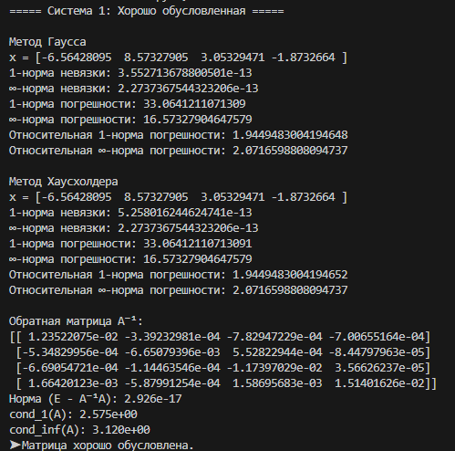
Рисунок 1 – Результаты выполнения программы
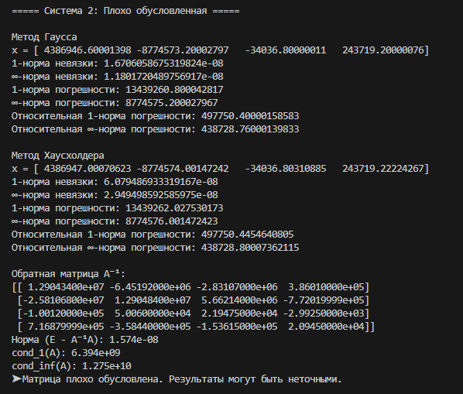
Рисунок 2 – Результаты выполнения программы
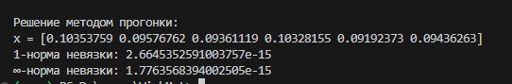
Рисунок 3 – Результаты выполнения программы

Анализ результатов
Все методы дали корректные результаты. Для хорошо обусловленных матриц методы Гаусса и Хаусхолдера показали высокую точность, невязки и погрешности близки к машинному нулю. Для плохо обусловленной системы наблюдается значительное влияние ошибки округления, что подтверждается высоким числом обусловленности. Метод прогонки показал отличные результаты при решении трёхдиагональной СЛАУ.

